AUTOMATIC HEADLAMP & AUTOMATIC WIPER
PROJEK TAHUN AKHIR (PTA)
DISEDIAKAN OLEH:
KUMPULAN 7
1. ZAHIRUDDIN BIN ZAINALABIDIN
2. [NAMA AHLI 2]
3. [NAMA AHLI 3]

DISEDIAKAN UNTUK:
EN. MOHD SABRI BIN MOHD NOR
BENGKEL TEKNOLOGI AUTOMOTIF (BTA)

SESI 2 / 2026

ISI KANDUNGAN
BAB PERKARA MUKA SURAT

BAB 1 1.0 PENDAHULUAN 1

1.1 PENGENALAN 1

1.2 PERNYATAAN MASALAH 2

1.3 OBJEKTIF 3

1.4 KELEBIHAN PROJEK 4

1.5 SKOP PROJEK 5

1.6 JANGKAAN KEPUTUSAN 6

BAB 2 2.0 METODOLOGI 8

2.1 PENGENALAN 8

2.2 KAEDAH PELAKSANAAN PROJEK 9

2.3 REKA BENTUK PROJEK 11

2.4 PROSES PEMBUATAN 14

2.5 CARTA ALIR PEMBANGUNAN PROJEK 16

2.6 CARTA GANTT 18

2.7 REKA BENTUK PROJEK 19

2.8 DIAGRAM LITAR 20

2.9 SENARAI SENSOR DAN KOMPONEN 21

2.10 SENARAI KOS PROJEK 22

DAFTAR RAJAH
BAB PERKARA MUKA SURAT
BAB 2 Rajah 2.1: Carta Alir Operasi Sistem 12
Rajah 2.2: Carta Alir Pembangunan Projek 16
Rajah 2.3: Carta Gantt Projek 17
Rajah 2.4: Reka Bentuk Projek (Panel Simulasi) 18
Rajah 2.5: Diagram Litar Sistem 19

DAFTAR JADUAL
BAB PERKARA MUKA SURAT
BAB 2 Jadual 2.1: Senarai Sensor dan Komponen 20
Jadual 2.2: Senarai Kos Projek 21

DAFTAR SIMBOL
SIMBOL PERKARA
Simbol dan Unit
V Volt (unit voltan bekalan kuasa, contohnya 5V)
m Meter (unit jarak, contohnya pengesanan kenderaan kurang daripada 3 m)
RM Ringgit Malaysia
2D / 3D Dua dimensi / tiga dimensi
Simbol Carta Alir
⬭ Mula / Tamat (terminator)
▭ Proses
◇ Keputusan (LULUS / GAGAL)
○ Penyambung ke halaman seterusnya
→ ↓ Arah aliran
Singkatan
BTA Bengkel Teknologi Automotif
IDE Integrated Development Environment
LDR Light Dependent Resistor
LED Light Emitting Diode
PRA-PTA Pra Projek Tahun Akhir
PTA Projek Tahun Akhir
USB Universal Serial Bus

BAB 1

PENDAHULUAN

1.1 Pengenalan
Projek Tahun Akhir (PTA) ini bertajuk "Automatic Headlamp & Automatic Wiper", iaitu sistem automasi yang mengawal lampu tinggi dan wiper kenderaan secara automatik berdasarkan keadaan persekitaran. Sistem ini dibangunkan untuk menyelesaikan masalah pemandu, terutamanya ketika memandu pada waktu malam atau semasa hujan lebat. Dengan sensor dan mikro pengawal, sistem dapat mengesan tahap cahaya, kehadiran kenderaan di hadapan dan kehadiran hujan, lalu bertindak secara automatik tanpa campur tangan pemandu.
Pada era kenderaan moden, sistem automatik memainkan peranan penting dalam meningkatkan keselamatan dan keselesaan pemanduan. Teknologi seperti lampu tinggi automatik (auto high-beam) dan wiper automatik (auto wiper) kini menjadi ciri pada kebanyakan kenderaan keluaran terkini. Namun, ciri ini sukar diperoleh oleh pemilik kenderaan lama. Oleh itu, projek ini membangunkan prototaip sistem automasi yang lebih mampu milik, mudah dipasang dan boleh diaplikasikan pada pelbagai jenis kenderaan.
Sistem ini menggunakan Arduino Uno sebagai pengawal utama yang memproses isyarat daripada sensor. Sensor yang digunakan ialah sensor LDR (Light Dependent Resistor) untuk mengesan tahap cahaya persekitaran, sensor ultrasonik JSN-SR04T untuk mengesan jarak kenderaan di hadapan, dan water level sensor untuk mengesan air hujan. Output sistem terdiri daripada lampu LED sebagai lampu tinggi dan motor servo SG90 yang bertindak sebagai wiper pada panel simulasi. Bekalan kuasa disalurkan melalui powerbank 5V atau sumber USB.
Secara keseluruhannya, projek ini menggabungkan elemen elektronik, pengaturcaraan dan mekanikal untuk menghasilkan satu sistem bersepadu yang berfungsi dengan cekap. Panel simulasi digunakan untuk menguji fungsi sistem sebelum diaplikasikan pada kenderaan sebenar. Projek ini juga memberi pendedahan praktikal kepada pelajar dalam bidang teknologi automotif dan sistem terkawal.

1.2 Pernyataan Masalah
Pemandu sering menghadapi masalah ketika memandu pada waktu malam atau semasa cuaca tidak menentu. Antara masalah utama ialah pemandu sering terlupa menukar lampu tinggi kepada lampu rendah apabila bertemu kenderaan dari arah bertentangan. Keadaan ini menyebabkan silau yang mengganggu pemandu lain dan meningkatkan risiko kemalangan. Selain itu, menukar lampu secara manual dengan tergesa-gesa boleh mengalihkan perhatian pemandu daripada jalan raya.
Sistem wiper juga menjadi masalah apabila hujan turun secara tiba-tiba. Pemandu perlu melaras kelajuan wiper secara manual mengikut intensiti hujan, sekali gus mengganggu tumpuan. Ketika hujan lebat di lebuh raya, tindakan mengalihkan pandangan untuk mencapai kawalan wiper boleh membahayakan. Keperluan mengawal lampu dan wiper secara manual ini menunjukkan perlunya satu sistem automasi yang lebih efisien.
Projek Automatic Headlamp & Automatic Wiper ini dibangunkan bagi menyelesaikan masalah tersebut. Dengan sensor yang mengesan cahaya, jarak kenderaan dan air hujan, sistem ini mengawal lampu tinggi dan wiper secara automatik tanpa tindakan manual pemandu. Pemandu dapat menumpukan perhatian sepenuhnya kepada pemanduan, sekali gus mengurangkan risiko kemalangan akibat gangguan semasa memandu.

1.3 Objektif
Objektif utama projek ini ialah mereka bentuk dan membangunkan sistem automasi yang mengawal lampu tinggi dan wiper kenderaan secara automatik. Objektif khususnya adalah seperti berikut:
- Mereka bentuk sistem lampu tinggi automatik yang menyala pada keadaan gelap berdasarkan sensor LDR dan padam apabila sensor ultrasonik JSN-SR04T mengesan kenderaan di hadapan.
- Membangunkan sistem wiper automatik yang bergerak apabila sensor air (water level sensor) mengesan hujan pada permukaan panel simulasi.
- Menguji sistem menggunakan panel simulasi bagi memastikan setiap komponen berfungsi dengan baik sebelum diaplikasikan pada kenderaan sebenar.
- Menghasilkan projek prototaip yang beroperasi secara automatik dan stabil tanpa gangguan teknikal yang ketara.
- Meningkatkan pemahaman pelajar dalam pengaturcaraan Arduino, pemasangan litar elektronik, serta integrasi sistem mekanikal dan elektronik dalam teknologi automotif.
Melalui objektif ini, projek ini memberi manfaat dari sudut teknikal dan pendedahan praktikal kepada pelajar dalam melaksanakan projek kejuruteraan, bermula dari reka bentuk sehingga pengujian akhir.

1.4 Kelebihan Projek
Projek Automatic Headlamp & Automatic Wiper ini menawarkan beberapa kelebihan kepada pemandu dan industri automotif. Antara kelebihan utama sistem ini ialah:
Pertama, sistem ini mampu mengurangkan risiko kemalangan pada waktu malam. Lampu tinggi dipadamkan secara automatik apabila kenderaan di hadapan dikesan, bagi mengelakkan silau yang mengganggu pemandu lain. Keadaan ini meningkatkan keselamatan di jalan raya, terutamanya di kawasan yang kurang pencahayaan.
Kedua, sistem ini memudahkan pemandu kerana beroperasi secara automatik. Pemandu tidak perlu menukar lampu atau mengawal wiper secara manual kerana semua fungsi dikendalikan berdasarkan isyarat sensor.
Ketiga, sistem ini menjimatkan tenaga kerana lampu tinggi dan wiper hanya berfungsi apabila diperlukan. Sebagai contoh, lampu tinggi hanya menyala pada keadaan gelap apabila tiada kenderaan di hadapan, manakala wiper hanya bergerak apabila hujan dikesan. Pendekatan ini mengurangkan penggunaan tenaga elektrik dan dapat memanjangkan jangka hayat komponen.
Keempat, sistem ini mengurangkan gangguan kepada pemandu. Pemandu tidak perlu mencapai kawalan lampu atau wiper berulang kali kerana semua tindakan dikendalikan oleh sistem, menjadikan pemanduan lebih selesa.
Kelima, sistem ini mudah dipasang dan mampu milik. Penggunaan komponen standard seperti Arduino Uno, sensor LDR, sensor ultrasonik dan servo SG90 menjadikan kos pembinaannya rendah berbanding sistem pada kenderaan premium. Oleh itu, sistem ini sesuai dipasang pada pelbagai jenis kenderaan tanpa pengubahsuaian yang besar.
Secara keseluruhannya, kelebihan ini menjadikan projek ini satu penyelesaian yang praktikal, efisien dan berbaloi dilaksanakan dalam industri automotif.

1.5 Skop Projek
Skop projek Automatic Headlamp & Automatic Wiper ini tertumpu kepada pembangunan dan pengujian sistem automasi menggunakan panel simulasi, bukan pemasangan pada kenderaan sebenar. Panel ini mewakili fungsi sistem yang akan dipasang pada kenderaan pada masa hadapan. Fokus utama ialah memastikan setiap komponen berfungsi dan sistem beroperasi secara automatik mengikut keadaan yang ditetapkan.
Skop projek ini merangkumi beberapa aspek utama. Pertama, automasi lampu tinggi menggunakan sensor LDR untuk mengesan tahap cahaya persekitaran dan sensor ultrasonik JSN-SR04T untuk mengesan jarak kenderaan di hadapan. Lampu tinggi menyala secara automatik pada waktu malam atau di kawasan gelap, dan padam apabila kenderaan lain dikesan dalam jarak tertentu. Kedua, automasi wiper menggunakan water level sensor untuk mengesan air hujan pada permukaan panel simulasi. Apabila air dikesan, motor servo SG90 diaktifkan untuk menggerakkan wiper.
Ketiga, sistem menggunakan Arduino Uno sebagai pengawal utama yang memproses isyarat sensor dan menghantar output kepada lampu tinggi serta servo (wiper). Keempat, bekalan kuasa disalurkan melalui powerbank 5V atau sumber USB, menjadikan sistem mudah alih dan fleksibel untuk diuji di pelbagai lokasi.
Walau bagaimanapun, projek ini mempunyai beberapa had. Pertama, sistem ini hanya dibina dalam bentuk panel simulasi dan tidak dipasang pada kenderaan sebenar. Kedua, sistem ini tidak mengambil kira faktor persekitaran yang kompleks seperti hujan yang sangat lebat, kabus tebal atau jalan licin. Ketiga, sistem ini tidak dilengkapi ciri tambahan seperti amaran audio atau paparan visual pada papan pemuka. Keempat, reka bentuk panel adalah ringkas dan tidak mewakili sistem automotif sebenar sepenuhnya.
Walaupun terdapat had tersebut, skop projek ini mencukupi untuk memenuhi objektif pembelajaran dan membuktikan konsep automasi lampu tinggi serta wiper.

1.6 Jangkaan Keputusan
Setelah projek Automatic Headlamp & Automatic Wiper siap dibina dan diuji, beberapa hasil dijangka dicapai bagi memastikan sistem berfungsi dengan baik dan memenuhi objektif yang ditetapkan.
Pertama, sistem lampu tinggi automatik dijangka berfungsi dengan baik. Lampu tinggi akan menyala apabila LDR mengesan keadaan gelap dan akan padam apabila sensor ultrasonik JSN-SR04T mengesan kenderaan pada jarak tertentu. Sistem ini membantu mengurangkan risiko silau kepada pengguna jalan raya lain.
Kedua, sistem wiper automatik dijangka berfungsi apabila water level sensor mengesan air. Isyarat daripada sensor akan diproses oleh Arduino Uno untuk mengaktifkan servo SG90 bagi menggerakkan wiper. Wiper akan berhenti apabila air tidak lagi dikesan.
Ketiga, keseluruhan sistem dijangka beroperasi dengan stabil dan konsisten. Arduino Uno akan memproses input daripada sensor dan mengawal lampu serta servo mengikut keadaan yang dikesan.
Keempat, panel simulasi dijangka dapat menunjukkan fungsi sistem automatik seperti pada kenderaan sebenar. Walaupun merupakan prototaip, sistem ini dapat menunjukkan konsep automasi yang boleh digunakan dalam aplikasi automotif.
Kelima, projek ini memberi pengalaman dan pendedahan praktikal kepada pelajar dalam pengaturcaraan Arduino, pendawaian litar elektronik dan integrasi sistem automotif.
Secara keseluruhannya, projek ini dijangka mencapai objektif yang ditetapkan serta membantu meningkatkan aspek keselamatan dan keselesaan pemanduan.

BAB 2

METODOLOGI

2.1 Pengenalan
Bab ini menerangkan kaedah dan langkah yang digunakan dalam pelaksanaan projek Automatic Headlamp & Automatic Wiper dari peringkat awal sehingga siap. Metodologi yang sistematik penting bagi memastikan projek dilaksanakan dengan teratur, mengikut perancangan dan mencapai objektif yang ditetapkan. Setiap fasa dirancang dengan teliti bagi mengelakkan masalah teknikal pada peringkat seterusnya.
Secara umumnya, pembangunan projek ini melibatkan analisis keperluan, reka bentuk sistem, pemilihan komponen, pembinaan prototaip, pengaturcaraan, pengujian dan dokumentasi. Setiap peringkat saling berkaitan dan perlu dilaksanakan dengan teliti bagi memastikan hasil akhir berkualiti dan berfungsi dengan baik. Pendekatan yang digunakan ialah kaedah reka bentuk dan bina (design and build), iaitu sistem direka bentuk terlebih dahulu sebelum dibina dan diuji secara berperingkat.
Bab ini juga menerangkan reka bentuk sistem, carta alir operasi dan proses pembuatan panel simulasi, termasuk komponen yang digunakan, cara penyambungannya serta fungsinya dalam sistem. Dengan metodologi yang tersusun, projek ini dijangka dapat disiapkan mengikut jadual dan memenuhi objektif yang ditetapkan.

2.2 Kaedah Pelaksanaan Projek
Kaedah pelaksanaan projek ini menggunakan pendekatan Reka Bentuk dan Bina (Design and Build). Kaedah ini sesuai untuk projek prototaip kerana sistem direka bentuk terlebih dahulu sebelum dibina secara fizikal dan diuji. Pendekatan ini membolehkan pasukan projek merancang, membina dan menguji sistem secara sistematik, serta menambah baik litar atau kod program jika berlaku masalah teknikal semasa pembinaan dan pengujian.
Fasa-fasa pelaksanaan projek adalah seperti berikut:
Fasa 1: Analisis Keperluan dan Masalah
Pada fasa ini, pasukan projek mengkaji masalah yang dihadapi pemandu berkaitan penggunaan lampu tinggi dan wiper secara manual. Kajian literatur dijalankan bagi memahami teknologi sensor dan sistem automasi sedia ada. Keperluan sistem dikenal pasti, termasuk jenis sensor, mikro pengawal dan komponen output yang sesuai.
Fasa 2: Reka Bentuk Sistem dan Litar
Fasa ini melibatkan reka bentuk sistem secara keseluruhan, iaitu litar elektronik, carta alir operasi dan panel simulasi. Lukisan litar disediakan menggunakan perisian reka bentuk litar, manakala panel simulasi direka menggunakan AutoCAD 2D/3D. Carta alir operasi menggambarkan aliran kerja sistem dari input sensor sehingga output.
Fasa 3: Pemilihan dan Pembelian Komponen
Berdasarkan reka bentuk tersebut, senarai komponen disusun. Komponen yang diperlukan ialah Arduino Uno, sensor LDR, sensor ultrasonik JSN-SR04T, water level sensor, motor servo SG90, lampu LED, wayar sambungan dan bahan untuk membina panel simulasi. Komponen ini kemudiannya dibeli daripada pembekal yang dipercayai.
Fasa 4: Pembinaan Prototaip / Panel Simulasi
Fasa ini melibatkan pembinaan panel simulasi secara fizikal. Lubang disediakan pada panel bagi memasang sensor, servo dan lampu. Arduino Uno diletakkan di bahagian tengah panel sebagai pengawal utama, manakala komponen lain dipasang di kedudukan yang sesuai bagi memudahkan pendawaian.
Fasa 5: Pengaturcaraan Arduino
Kod ditulis menggunakan perisian Arduino IDE bagi memproses isyarat sensor dan menghantar output kepada lampu tinggi dan servo. Pengaturcaraan dilakukan secara berperingkat, bermula dengan menguji setiap sensor secara berasingan sebelum menggabungkan semua fungsi dalam satu kod yang lengkap.
Fasa 6: Pengujian dan Penyelesaian Masalah
Setelah sistem siap dibina dan dikodkan, pengujian dijalankan bagi memastikan setiap komponen berfungsi dengan baik. Pengujian dilakukan secara berperingkat, bermula dengan fungsi lampu tinggi automatik, diikuti fungsi wiper automatik. Sebarang masalah teknikal diselesaikan dengan segera melalui pengubahsuaian litar, penyesuaian kod atau penggantian komponen yang rosak.
Fasa 7: Dokumentasi dan Pembentangan
Fasa terakhir melibatkan penyediaan dokumentasi projek, termasuk laporan teknikal, gambar rajah litar dan gambar proses pembinaan, bagi tujuan pembentangan dan penilaian oleh penyelia. Pasukan projek juga menyediakan slaid pembentangan untuk menerangkan projek secara ringkas dan jelas kepada panel penilai.
Melalui kaedah yang sistematik ini, projek dijangka dapat disiapkan mengikut jadual dan mencapai objektif yang ditetapkan.

2.3 Reka Bentuk Projek
Reka bentuk projek Automatic Headlamp & Automatic Wiper ini merangkumi reka bentuk sistem elektronik, litar dan fizikal panel simulasi. Sistem direka supaya mudah difahami, mudah diselenggara dan berfungsi dengan efisien dalam pelbagai keadaan.
Reka Bentuk Sistem Keseluruhan
Sistem ini menggunakan Arduino Uno sebagai pengawal utama (microcontroller) yang memproses isyarat sensor dan menghantar output kepada komponen output. Arduino Uno dipilih kerana mudah diprogramkan, mempunyai banyak pin input/output dan sesuai untuk projek automasi berskala kecil hingga sederhana.
Sensor dan Input
Sistem ini menggunakan tiga jenis sensor utama sebagai input:
- Sensor LDR (Light Dependent Resistor) – Sensor ini digunakan untuk mengesan tahap cahaya persekitaran. Apabila cahaya rendah (contohnya pada waktu malam), sensor akan menghantar isyarat kepada Arduino untuk mengaktifkan sistem lampu tinggi.
- Sensor Ultrasonik JSN-SR04T – Sensor ini digunakan untuk mengesan jarak kenderaan di hadapan. Apabila kenderaan dikesan dalam jarak tertentu (contohnya kurang daripada 3 meter), Arduino akan memberikan isyarat untuk mematikan lampu tinggi bagi mengelakkan silau.
- Water Level Sensor – Sensor ini digunakan untuk mengesan kehadiran air hujan pada permukaan panel simulasi. Apabila air dikesan, Arduino akan mengaktifkan motor servo SG90 untuk menggerakkan wiper secara automatik.
Komponen Output
Sistem ini menggunakan dua jenis komponen output utama:
- Lampu LED – Lampu ini berfungsi sebagai lampu tinggi pada panel simulasi dan dikawal oleh Arduino berdasarkan isyarat sensor LDR dan sensor ultrasonik.
- Motor Servo SG90 – Servo ini digunakan sebagai mekanisme wiper pada panel simulasi. Ia dipilih kerana mampu berputar pada sudut yang tepat dan mudah dikawal melalui Arduino.
Bekalan Kuasa
Sistem ini dibekalkan kuasa melalui powerbank 5V atau sumber USB. Powerbank dipilih kerana mudah alih, boleh dicas semula dan mampu membekalkan kuasa yang stabil kepada Arduino serta komponen lain.

CARTA ALIR OPERASI SISTEM
MULA
↓
INPUT SENSOR
• LDR – mengesan tahap cahaya
• Ultrasonik JSN-SR04T – mengesan jarak kenderaan
• Water Level Sensor – mengesan kehadiran hujan
↓
ARDUINO UNO
Memproses isyarat sensor berdasarkan kod pengaturcaraan
↓
KOMPONEN OUTPUT
Lampu LED – lampu tinggi
Motor Servo SG90 – wiper
↓
TINDAKAN SISTEM
Lampu tinggi menyala / padam
Wiper bergerak / berhenti
↓
TAMAT
Rajah 2.1: Carta Alir Operasi Sistem

2.4 Proses Pembuatan
Proses pembuatan projek Automatic Headlamp & Automatic Wiper ini dijalankan secara berperingkat bagi memastikan setiap langkah dilaksanakan dengan teliti. Langkah-langkah yang dijalankan adalah seperti berikut:
Langkah 1: Menyediakan Reka Bentuk Panel dan Lukisan
Langkah pertama ialah menyediakan reka bentuk panel simulasi 2D. Reka bentuk ini merangkumi saiz panel, kedudukan komponen dan lubang yang perlu ditebuk untuk sensor, servo dan lampu. Lukisan litar elektronik juga disediakan bagi memudahkan pendawaian.
Langkah 2: Menyediakan Panel Simulasi dan Lubang bagi Komponen
Panel simulasi disediakan menggunakan bahan yang sesuai seperti papan akrilik atau kayu lapis. Lubang ditebuk pada panel mengikut reka bentuk, dengan saiz yang disesuaikan dengan setiap komponen supaya dapat dipasang dengan kemas dan selamat.
Langkah 3: Memasang Komponen pada Panel
Setelah panel siap, sensor LDR, sensor ultrasonik JSN-SR04T, water level sensor, motor servo SG90, lampu LED dan Arduino Uno dipasang pada panel. Arduino Uno diletakkan di bahagian tengah panel sebagai pengawal utama, manakala komponen lain dipasang di kedudukan yang sesuai bagi memudahkan pendawaian dan pengujian.
Langkah 4: Menyambung Wayar (*Wiring*) Mengikut Litar yang Dirancang
Pendawaian dijalankan mengikut lukisan litar yang telah disediakan. Setiap komponen disambungkan kepada Arduino Uno menggunakan wayar jumper dan breadboard, dengan pin Arduino disambungkan kepada sensor dan komponen output mengikut konfigurasi dalam kod pengaturcaraan. Proses ini dilakukan dengan teliti bagi mengelakkan litar pintas atau sambungan yang longgar.
Langkah 5: Menulis dan Memuat Naik Kod Pengaturcaraan ke Arduino
Kod ditulis menggunakan perisian Arduino IDE bagi memproses isyarat sensor dan mengawal output kepada lampu tinggi dan servo. Pengaturcaraan dilakukan secara berperingkat, bermula dengan menguji setiap sensor secara berasingan sebelum menggabungkan semua fungsi dalam satu kod. Setelah siap, kod dimuat naik ke Arduino Uno menggunakan kabel USB.
Langkah 6: Menguji Setiap Fungsi
Setelah sistem siap dibina dan dikodkan, pengujian dijalankan bagi memastikan setiap fungsi beroperasi dengan baik. Pengujian pertama ialah fungsi lampu tinggi automatik, iaitu sensor LDR dan ultrasonik diuji untuk mengesan cahaya dan jarak kenderaan. Pengujian kedua ialah fungsi wiper automatik, iaitu water level sensor diuji untuk mengesan air. Setiap fungsi diuji beberapa kali bagi memastikan ia beroperasi secara konsisten.
Langkah 7: Menjalankan Pengujian Akhir dan Memperbaiki Jika Ada Masalah
Pengujian akhir dijalankan bagi memastikan keseluruhan sistem berfungsi dengan baik secara bersepadu. Sebarang masalah teknikal diselesaikan dengan segera melalui pengubahsuaian litar, penyesuaian kod atau penggantian komponen yang rosak. Setelah semua masalah diselesaikan, sistem diuji sekali lagi bagi memastikan ia stabil dan efisien.
Melalui proses pembuatan yang sistematik ini, projek Automatic Headlamp & Automatic Wiper disiapkan mengikut perancangan. Panel simulasi yang dibina mewakili fungsi sistem sebenar dan boleh digunakan sebagai medium pengujian sebelum sistem diaplikasikan pada kenderaan sebenar.

2.5 Carta Alir Pembangunan Projek
Carta alir ialah sejenis carta diagram yang menunjukkan gambaran proses kerja secara sistematik. Berikut adalah carta alir pembangunan kami seperti rjah dibawah:
1
Buat laporan dan kajian
Perbincangan bersama penyelia
Pemilihan projekV
Kajian projek PTA 1
Mula
LULUS
GAGAL
Tamat
LULUS
LULUS
GAGAL
GAGAL
1
Pembangunan laporan PTA 1
Pembentangan PRA – PTA 1
Penambahbaikan proposal
Pembetangan PTA 1
Rajah 2.2: Carta Alir Pembangunan Projek

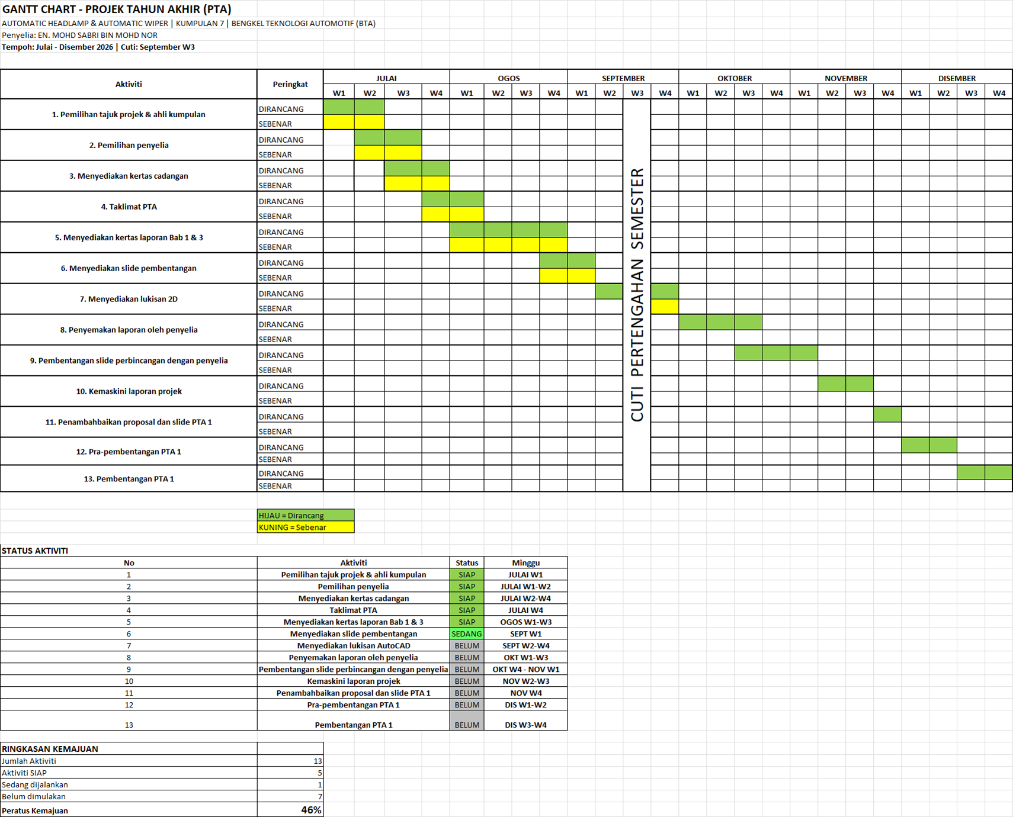
2.6 Carta Gantt
Rajah 2.3: Carta Gantt Projek

2.7 Reka Bentuk Projek

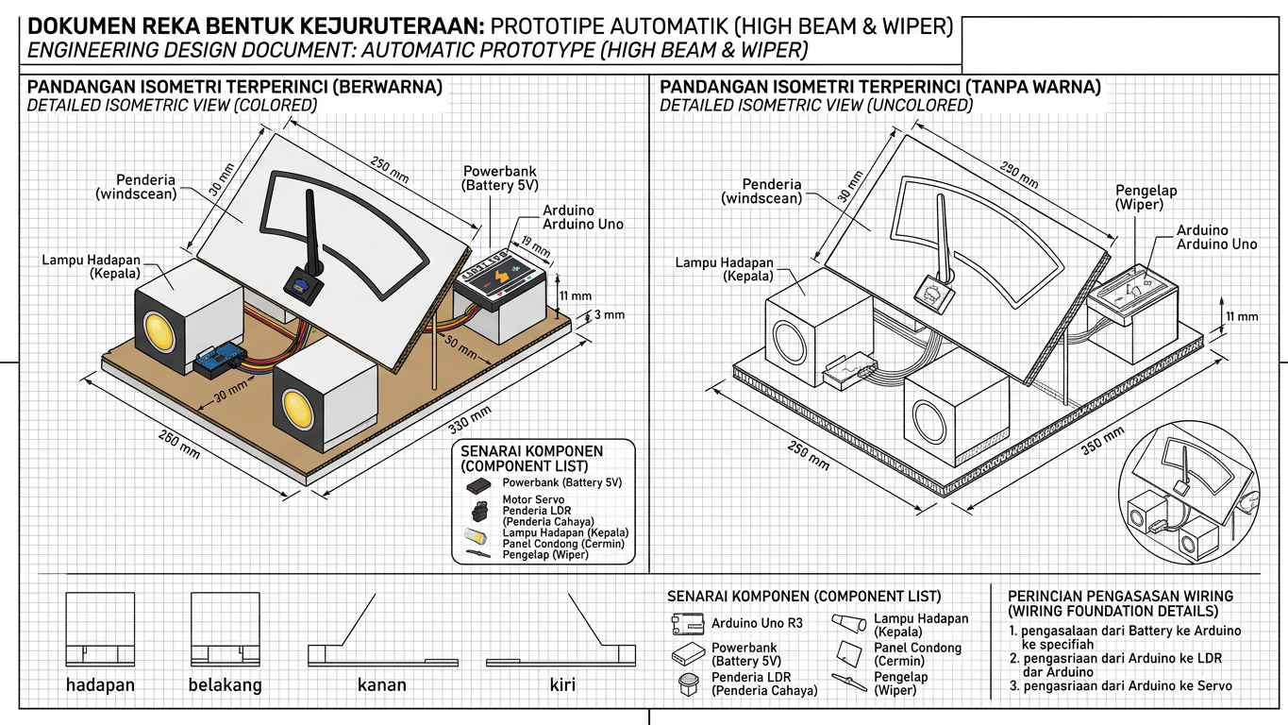

Rajah 2.4: Reka Bentuk Projek (Panel Simulasi)

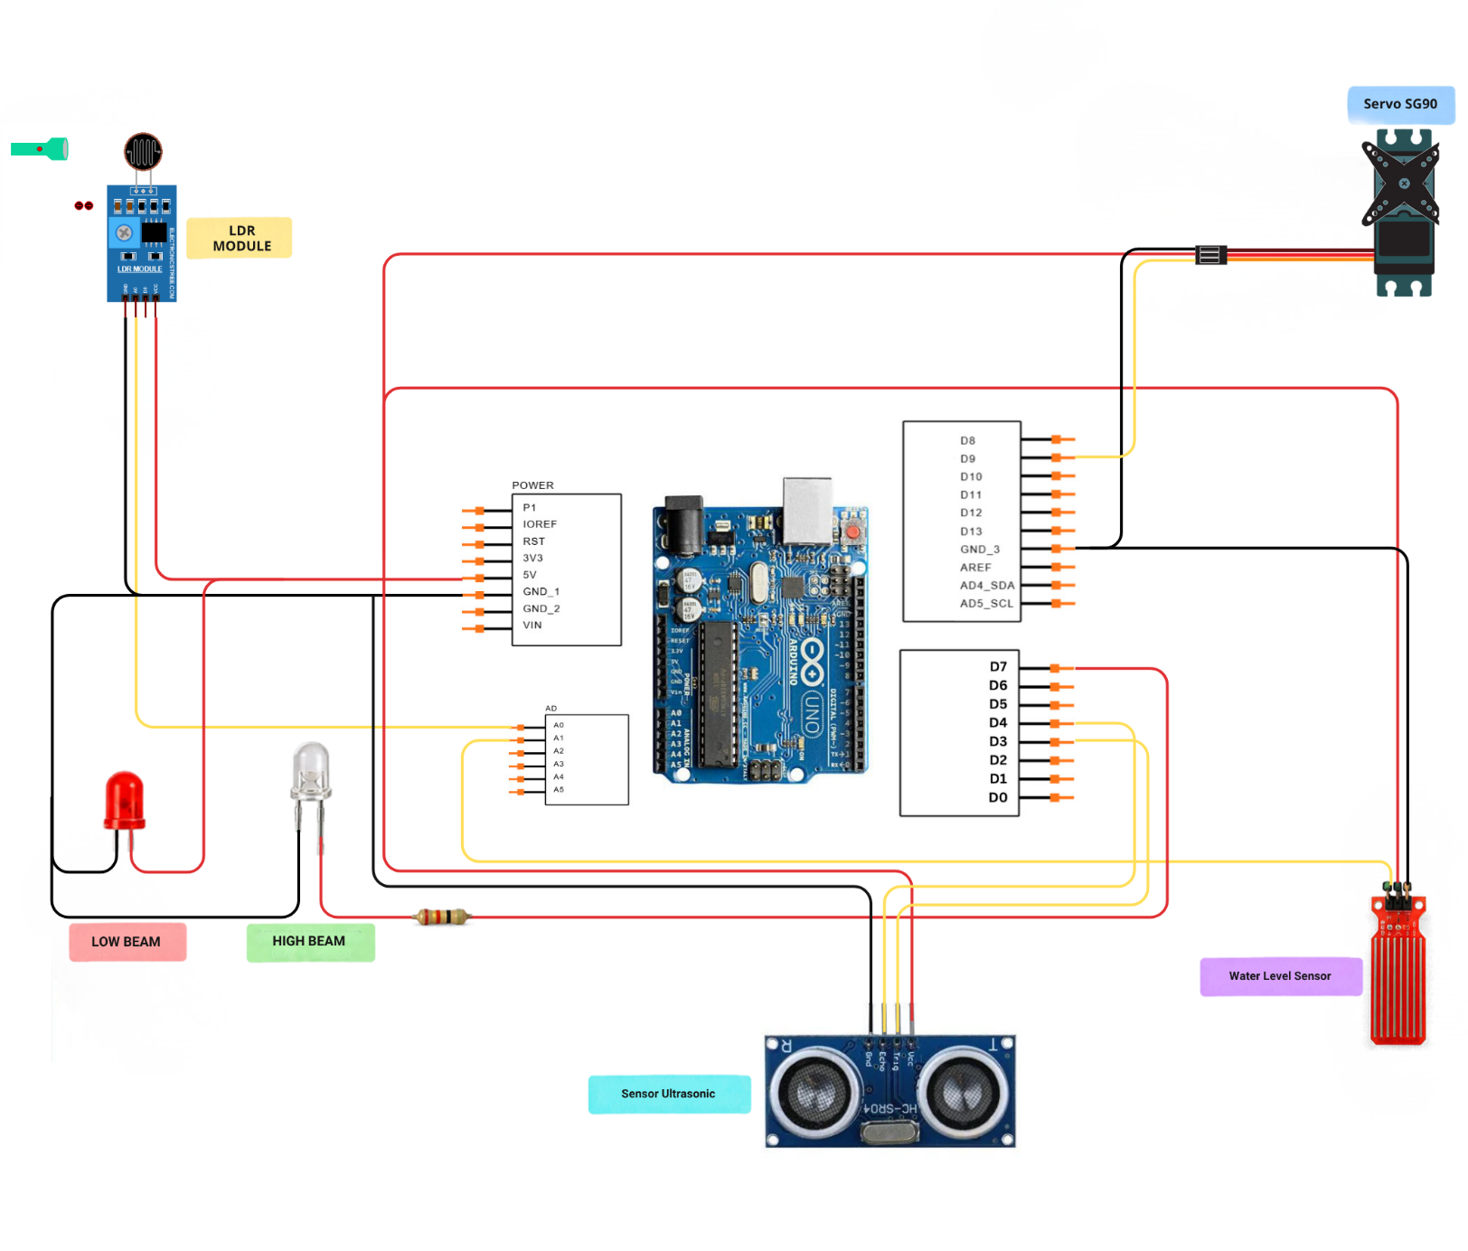
2.8 Diagram Litar
Rajah 2.5: Diagram Litar Sistem

2.9 Senarai Sensor dan Komponen (Bergambar)
Projek Automatic Headlamp & Automatic Wiper ini menggunakan pelbagai sensor dan komponen elektronik bagi mengesan keadaan persekitaran kenderaan serta mengawal output sistem secara automatik. Senarai komponen berikut menunjukkan peralatan yang digunakan beserta fungsi utama masing-masing.
Jadual 2.1: Senarai Sensor dan Komponen
No | Gambar | Nama Sensor dan Komponen | Fungsi Utama
1 | 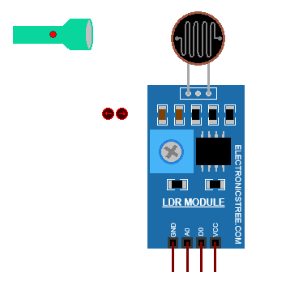 | Sensor Cahaya LDR (Light Dependent Resistor) | Mengesan tahap pencahayaan persekitaran untuk mengawal lampu tinggi secara automatik.
2 | 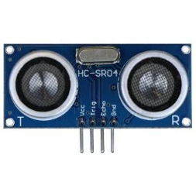 | Sensor Ultrasonik | Mengesan jarak objek di hadapan kenderaan bagi mengawal fungsi lampu high beam
3 | 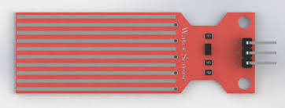 | Sensor Paras Air (Water Level Sensor) | Mengesan kehadiran air pada cermin motorist bagi mengaktifkan motor wiper.
4 | 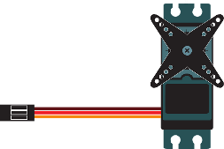 | Motor Servo SG90 | Menggerakkan lengan wiper secara automatik mengikut isyarat daripada sensor.
5 | 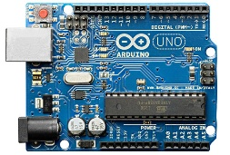 | Papan Kawalan Arduino Uno | Pengawal utama yang memproses sensor dan mengawal keseluruhan output sistem.
6 | 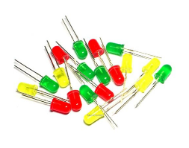 | Lampu LED | Berfungsi sebagai lampu tinggi automatik pada sistem automatic headlamp.

2.10 Senarai Kos Projek
Jadual 2.2: Senarai Kos Projek
BIL | NAMA BAHAN | UNIT | HARGA SEUNIT (RM) | JUMLAH (RM)
1 | Sensor Cahaya LDR (Light Dependent Resistor) | 2
2 | Sensor Ultrasonik | 1
3 | Sensor Paras Air (Water Level Sensor) | 1
4 | Motor Servo SG90 | 1
5 | Papan Kawalan Arduino Uno | 1
6 | Lampu LED | 2
7 | Kabel Jumper (Jumper Wire)
8 | Powerbank 5V | 1
9 | Panel Simulasi (Papan Akrilik / Kayu Lapis) | 1
JUMLAH KESELURURUHAN (RM)

